Job流程圖

Do one Job

根據工作類型來判斷要執行哪些操作
Case 1:點擊
根據組態檔的Point，點擊該位置
Case 2:等待
根據組態檔的時間等待(單位ms)
Case 3:截圖
根據組態檔的長方形，截圖該位置。
Case 4:
根據組態檔的目標，攻擊該目標。
$$P.S. \\ 這在一般放置型手遊\left(這是我開發Utility Solution的主要應用\right)幾乎不會用到，但在MMORPG手遊會常用到。$$
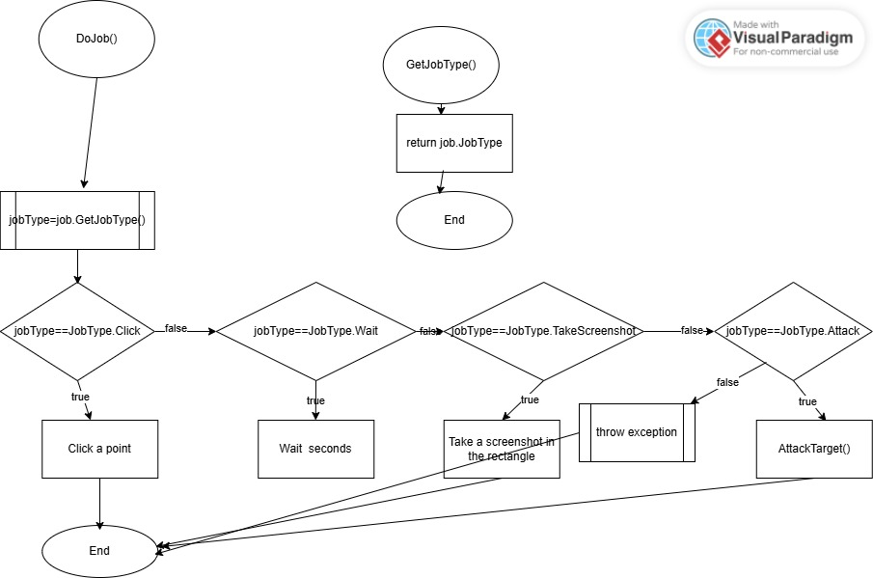

Attack the target

根據組態檔設定的類型XPath或Selector或Id (在Apppium.WebDriver中叫做Accessibility Id)或Class Name，在組態檔抓取目標，並針對該目標攻擊之。
